Безопасность
ВНИМАНИЕ, ПЕРЕЕЗД!
ОАО «РЖД» уделяет особое внимание вопросу об обеспечении безопасности движения на железнодорожных переездах, работе по улучшению их эксплуатационного состояния и внедрению новых технических средств, направленных на снижение аварийности, однако положение дел в данной сфере продолжает вызывать обоснованную тревогу. Принимаемые ОАО «РЖД» меры по повышению безопасности движения на железнодорожных переездах не позволяют достичь желаемого результата.
Несмотря на то, что на сети железных дорог количество дорожно-транспортных происшествий на железнодорожных переездах (далее – ДТП) к аналогичному периоду 2023 года снижено на 14% (в 2024 году – 122 ДТП, в 2023 году – 142 ДТП), количество пострадавших увеличилось на 59% (в 2024 году – 97 человек, в 2023 году – 61 человек), а количество погибших возросло на 26% (в 2024 году – 34 человека, в 2023 году – 27 человек,).
Особую тревогу вызывают ДТП на железнодорожных переездах с пассажирскими и пригородными поездами, так по состоянию на 15.08.2024 произошло 33 таких случая, два из которых с пассажирскими поездами на ПРИВ и Ю-УР.
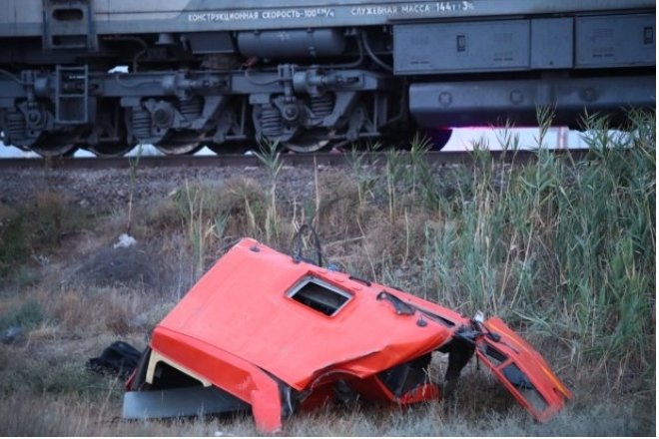
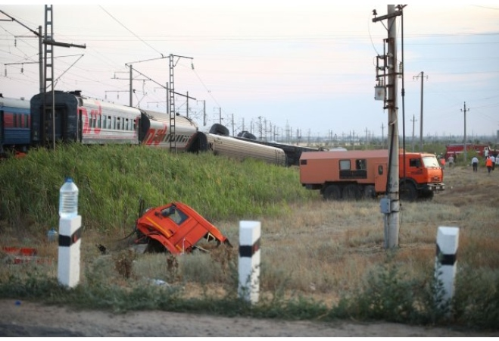
Очередной случай произошел 29 июля 2024 в 12 часов 25 минут на регулируемом, не обслуживаемым дежурным работником переезде 185 км пк 6 перегона Гремячая – Котельниково, где пассажирский поезд № 491 (сообщением «Казань – Адлер», населенность 803 пассажира) произвел столкновение с грузовым автомобилем марки «КАМАЗ» (самосвал груженный песком), водитель которого грубо нарушил Правила дорожного движения Российской Федерации в части выезда на железнодорожный переезд при запрещающих показаниях автоматической переездной сигнализации. В результате дорожно-транспортного происшествия произошел сход 9 вагонов пассажирского поезда, повреждена кабина локомотива, повреждено 135 м железнодорожного пути, 3 опоры контактной сети, пострадали 22 человека (из них помощник машиниста, 2 проводника, 18 пассажиров поезда и водитель автомобиля).
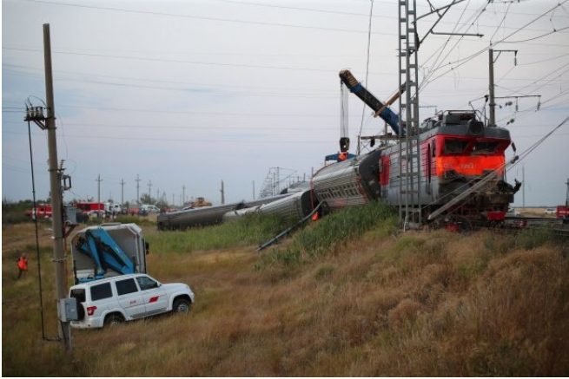
С целью снижения уровня аварийности на железнодорожных переездах в Называевской дистанции пути с 19.08.2024г проводится месячник «Внимание, переезд!» в ходе которого будет организована профилактическая работа с водителями автотранспортных средств, руководителями и коллективами автотранспортных предприятий, обратив особое внимание на тяжесть последствий от ДТП, персональную ответственность водителей и неотвратимость наказания за допущенные нарушения Правил дорожного движения Российской Федерации.
Каждый случай ДТП на переездах рассматривается, как грубое несанкционированное вмешательство в деятельность железнодорожного транспорта согласно законодательству Российской Федерации.
В очередной раз обращаемся к водителям автотранспортных средств и рекомендуем соблюдать несколько основных правил:
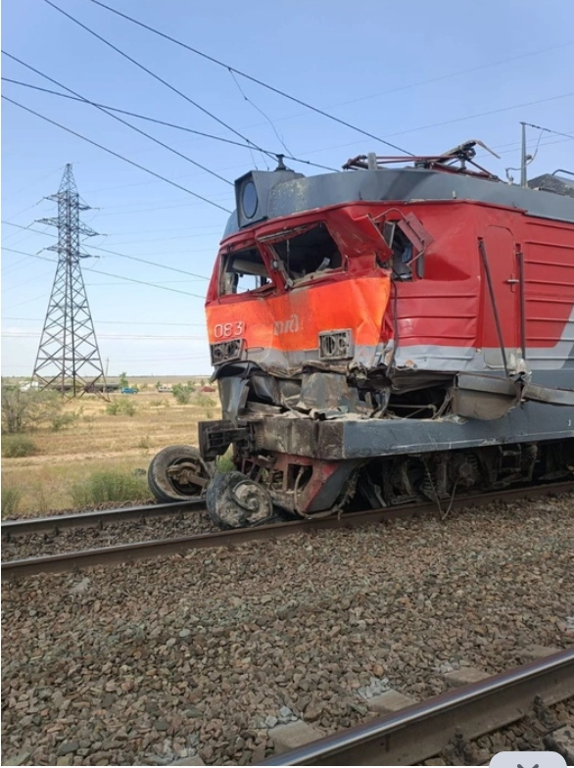
Прежде всего, при подъезде к железнодорожному переезду нужно снизить скорость. Начинать движение через переезд можно только при открытом шлагбауме и выключенной сигнализации. Если хотя бы одна из систем сигнализации включена (световая или звуковая) то даже при открытом шлагбауме движение через переезд запрещено. Необходимо помнить, что в любом случае приближаясь к переезду, независимо от положения шлагбаума и сигнализации водитель должен убедиться в отсутствии приближающегося поезда и лишь тогда въезжать на переезд.
Предельно осторожным водитель должен быть в темное время суток, а также в условиях ограниченной видимости: в дождь, туман, снегопад и т.д.Вынужденная остановка на железнодорожном переезде, даже кратковременная, также крайне опасна, поскольку создает реальную угрозу столкновения с поездом. В такой ситуации водитель должен немедленно высадить людей из автомобиля и удалить их на безопасное расстояние, после чего принять меры для освобождения переезда.
На железнодорожных переездах запрещается:
- движение задним ходом
- разворот непосредственно на переезде
- пересечение ж.д.переезда при опущенном или закрывающемся шлагбауме, а также любом другом устройстве, преграждающем проезд
- продолжение движения при действующем звуковом оповещении или переменно мигающем сигнале светофора
Напоминаем, что административная ответственность за нарушение правил движения через железнодорожный переезд предусмотрена ст.12.10 КоАП РФ .
Главным и определяющим условием для безопасного проезда железнодорожных путей являются внимательность и осторожность водителей транспортных средств, а также строгое соблюдение норм и правил дорожной безопасности.
Только личная дисциплинированность является надежной гарантией безопасности движения!
Руководство Называевской дистанции пути в очередной раз обращается к водителям автотранспортных средств:
Уважаемые водители!
Убедительная просьба, будьте внимательны за рулем своего автомобиля, вы несете ответственность не только за свою жизнь, но и за жизнь своих пассажиров и пешеходов.
Всегда проверяйте исправность своего автомобиля, не превышайте скорость, не садитесь за руль в состоянии алкогольного опьянения, не отвлекайтесь от дороги.
Будьте бдительными и осторожными при пересечении железнодорожных переездов и неукоснительно соблюдайте Правила дорожного движения. Не рискуйте! Уступите дорогу поезду!
Берегите себя и своих близких! Счастливого и безопасного пути!
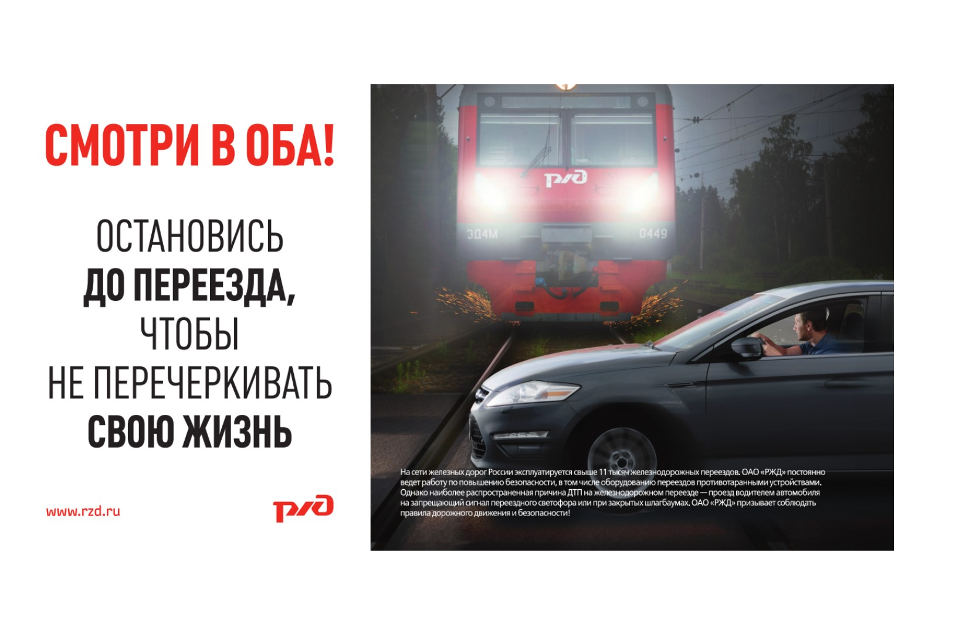
Д.А.Кочев, начальник Называевской дистанции пути.
Н.Н.Метлюшкина, инженер производственно-технического отдела

